Модель: НГС-9742ВС

RU Инструкция по эксплуатации
и техническому обслуживанию
Насосная станция
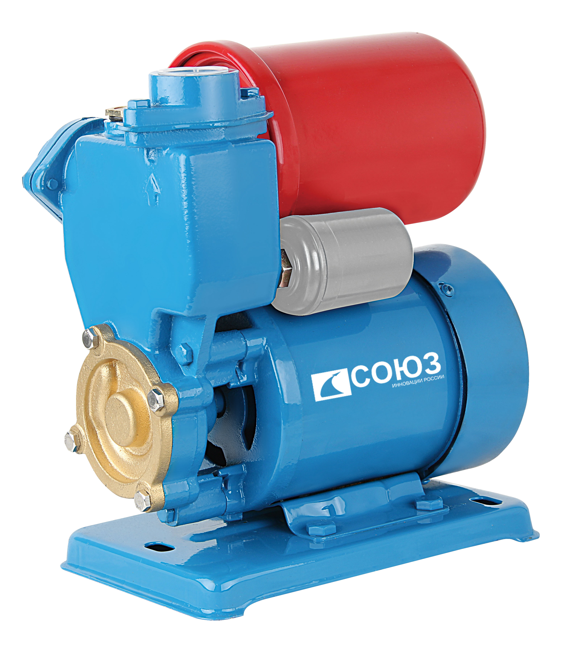

RU-2016-11-18
VER:2.1

Содержание

Область применения 3
Описание 4
Комплектность поставки 4
Технические характеристики 5
Правила техники безопасности 5
Правила эксплуатации оборудования 7
Ввод в эксплуатацию 8
Техническое обслуживание оборудования 10Гарантийное обязательство 13

ВНИМАНИЕ!

Отсутствие гарантийного талона и серийного номера на инструменте исключает возможность его гарантийного ремонта!

Уважаемый покупатель!
Компания выражает Вам свою глубочайшую признательность за приобретение данной насосной станции.
Изделия под торговой маркой постоянно усовершенствуются и улучшаются.
Поэтому технические характеристики и дизайн могут меняться без предварительного уведомления. Приносим Вам наши глубочайшие извинения за возможные причиненные этим неудобства.

Внимательно изучите данную инструкцию по эксплуатации и техническому обслуживанию. Храните её в защищенном месте.

Область применения
Насосная станция НГС-9742ВС (далее так же «насосная станция», «насос», «оборудование») предназначена для автоматической подачи чистой технической воды под постоянным давлением для бытовых нужд и может быть использована для бытового водоснабжения туалетов, умывальников, стиральных и посудомоечных машин. Не допускается перекачивание данной станцией агрессивных, легковоспламеняющихся или взрывчатых жидкостей (бензин, мала, растворители), морской воды, жидких пищевых продуктов. Запрещается перекачивание грязной воды, содержащей абразивные вещества или длинноволокнистые включения. Насосная станция не обеспечивает очистку воды для питья.

Описание
- Корпус насоса
- Входной фланец
- Винтовая пробка
- Выходной фланец
- Датчик давления
- Бак давления подпора
- Электромотор
- Основание

Комплектность поставки

Насосная станция – 1шт.
Штуцер винтовой – 2 шт.
Кольцо уплотнительное – 2 шт.
Хомут для шланга – 2 шт.
Инструкция по эксплуатации – 1 шт.

Технические характеристики

Модель | НГС-9742ВС
Сетевое напряжение | 220В
Сетевая частота | 50 Гц
Входная мощность электродвигателя | 420 Вт
Макс. производительность | 2000 л/час
Макс. Высота подачи | 28м
Макс. Высота всасывания | 8 м
Температура воды (макс.) | 35ºС
Диаметр соединительной муфты | 25 мм
Масса | 9.0кг

Правила техники безопасности

Важно!
Перед каждым использованием (!) и периодически во время работы пользователь обязан:
- проводить визуальный осмотр оборудования,
- проверять общее состояние оборудования,
- проверять целостность инструмента, аксессуаров и защитных приспособлений к нему,
- проверить надежность креплений узлов, насадок и т.п., затяжки болтов и т.п.,
- отсутствия иных повреждений (в т.ч. течи) или иных отклонений от нормы.

При обнаружении – устранить недостатки до начала использования.
Использование оборудования, имеющего повреждения или ослабленные крепежные элементы – запрещено и опасно(!), в связи с возможностью получения травмы (!).

Производитель не несет ответственность за последствия и ущерб, причиненный вследствие использования инструмента с указанным выше отклонениями.

Насосные станции являются оборудованием повышенной опасности. Пользуясь насосной станцией, чтобы не подвергаться опасности поражения током, травмы или возникновения пожара, следует СТРОГО соблюдать следующие основные правила техники безопасности. Прочитайте и запомните эти указания до того, как приступите к работе с насосными станциями. Храните указания по технике безопасности в надёжном месте.
- Не перегружайте насосные станции. Используйте станции, соответствующие нагрузке при вашей работе. Правильно подобранные насосные станции позволяют более качественно выполнить работу и обеспечивают большую безопасность.
- Отсоедините штепсель от источника электропитания перед проведением любых регулировок, замены аксессуаров или принадлежностей, или при хранении станции. Такие профилактические меры по обеспечению безопасности уменьшают риск случайного включения станции.
- Храните станции вне досягаемости для детей и других людей, не имеющих навыков работы с насосными станциями.
- Вовремя проводите необходимое обслуживание станций. Должным образом обслуженные станции, позволяют более легко и качественно выполнять работу и повышают безопасность. Любое изменение или модификация запрещается, так как это может привести к поломке станции и/или травмам.
- Регулярно проверяйте регулировки насосной станции, а также обращайте внимание на отсутствие деформаций рабочих частей или их поломки. Если есть повреждения, отремонтируйте станцию перед началом работ. Много несчастных случаев вызвано плохо обслуженными станциями. Составьте график периодического сервисного обслуживания вашей насосной станции.
- Используйте только принадлежности, которые рекомендуются изготовителем для вашей модели. Принадлежности, которые могут подходить для одной станции, могут стать опасными, когда используется на другой насосной станции.
Насосная станция оборудована системой защиты от брызг, но ее необходимо защищать от влаги. Пожалуйста, не оставляйте и не включайте станцию под дождем или в сырости.

- Запрещается использовать станцию для работы с горючими или другими опасными жидкостями.

- Насосная станция не должна работать на всасывание без воды.

- Запрещается непрерывно эксплуатировать данную станцию в течение долгого времени.
- Эта станция предназначена для работы с чистой водой температурой не выше 35 градусов С. Она подачи технической воды в помещения, полива сельскохозяйственных культур. Наличие смазки оказывает на работу положительное влияние. Насосная станция не должна в течение длительного времени подвергаться воздействию посторонних включений, песка, осколков камней и липких веществ, попавших в нее из перекачиваемой жидкости. Поскольку перекачиваемая жидкость может содержать химические вещества, которые способны разъедать механизм, необходимо уделить особое внимание защите от их воздействия.

- Запрещается использовать этот насос для подачи питьевой воды.

Правила эксплуатации оборудования

- Общая характеристика

Осторожно: на время установки станцию необходимо обесточить.
Внимание: Во время ввода оборудования в эксплуатацию необходимо избегать избыточной влажности и обеспечить доступ свежего воздуха, а температура окружающей среды должна составлять не более 40°C.
рис.1
- Установка
  - правильная установка (рис. 1)
A= эксцентриковый переходник
B= положительный подъем
C= хорошее погружение
D= плавный изгиб
E= диаметр шланга ≥ диаметр входного
Штуцера станции
F= высота всасывания
G= трубопровод закреплен отдельно
H= обратный клапан

  - неправильная установка (рис. 2)
1=сильный изгиб: высокое сопротивление
рис.2
потоку
2=недостаточное погружение: всасывание
воздуха
3=отрицательный подъем: воздушный
карман
4=диаметр шланга＜диаметра входного
Штуцера станции
Высокое сопротивление потоку

- Подключение электричества
Внимание: Пожалуйста, проверьте, соответствует ли напряжение и частота, указанные на паспортной табличке насоса напряжению и частоте сети.

Осторожно: (Под напряжением) Электрик, ответственный за установку насосной станции, должен проверить, соответствует ли подключение действующим нормам, в частности, имеется ли заземление.

Заземление

Кабель насоса оснащен штепселем с двумя выводами заземления, что обеспечивает надежное заземление. Однако используемая для подключения розетка тоже должна быть заземлена. Гарантия не распространяется на случаи поломки аппарата вследствие короткого замыкания. В подобном случае насос необходимо доставить в сервисный центр (либо в гарантийную ремонтную мастерскую) для платной замены вышедших из строя деталей. Если требуется удлинить имеющийся кабель, необходимо использовать кабель с той же площадью сечения, что и первоначально установленный.

Ввод в эксплуатацию
Перед включением насосной станции необходимо подсоединить всасывающий и отводящий шланги. Всасывающий шланг предназначен для подачи воды из резервуара в насос. Пользователю необходимо убедиться в надежности подсоединения всасывающего шланга к насосу. Если шланг подсоединен неплотно, эффективность работы насоса снизится, либо насос не будет работать. Если длина всасывающего шланга составляет менее 5м, мы рекомендуем использовать шланг не менее 1” (25 мм). Чтобы сократить время накачивания воды, мы рекомендуем устанавливать фильтр на входе всасывающего шланга. Мы обращаем внимание пользователей на то, что во время работы насоса всасывающий шланг может работать вхолостую, но не дольше 7 минут. В случаях, когда насос используется для подачи воды в помещения или для автоматической подачи воды, абсолютно необходимо установить во всасывающем шланге обратный клапан. В противном случае после включения автоматического переключателя насосной станции в системе понизится давление, что может привести к частому и неконтролируемому включению / выключению системы. В случаях, когда насос используется для подачи воды в помещения или для автоматической подачи воды, мы рекомендуем пользователю установить обратный клапан между всасывающим шлангом и впускным отверстием насоса. Тогда в случае приостановки работы всасывающий шланг не будет работать вхолостую. Когда насос включат повторно, он будет способен к быстрому всасыванию воды. Кроме того, можно будет избежать падения давления во всасывающем шланге и нарушения целостности всасывающего шланга. Кроме того, можно установить дополнительный клапан в начале переднего отсека всасывающего шланга. Длина всасывающего шланга по вертикали, между насосом и поверхностью резервуара с водой, не должна превышать 8м, и длина шланга по горизонтали также не должна быть чрезмерной. Пользователю необходимо проследить за тем, чтобы при установке шланг принял наклонное положение. Мы также обращаем внимание пользователя на то, что в значения номинальной мощности и максимальной высоты забора воды необходимо внести поправки с учетом установки указанных дополнительных приспособлений.

Автоматическое самовсасывание: поскольку это самовсасывающая станция, она способна закачивать воду с уровня значительно ниже уровня насоса. При каждом новом присоединении или в случае потери воды (всасывания воздуха) необходимо заново заполнить насос водой. Включение не заполненного водой насоса приводит к выходу его из строя! Заполните насос и входной трубопровод водой через заливное отверстие и таким образом удалите воздух (рис.3), насосная станция способна поднимать воду с глубины 8 метров менее чем за 5 минут.
Рис.3

Автоматическое включение: Клапан давления обеспечивает автоматическое включение насосной станции, когда вода расходуется и автоматически останавливается, когда расход воды прекращается.

Встроенная функция защиты: Насосная станция оснащена функцией автоматического сброса. В случае сухого хода или прекращения подачи воды насос остановится.

Фильтр перед входным отверстием насоса: Чтобы избежать всасывания песка, камней и других посторонних включений, необходимо установить перед входным отверстием насоса фильтр.

Во время работы насоса необходимо открыть отверстие для выхода воды (кран, поливное устройство), чтобы воздух мог выйти из шланга. Если выходное отверстие перекрыто, насос может быть поврежден в результате чрезмерного нагревания, если время работы составит более 5 минут.

Продолжительность работы насоса вхолостую не должна превышать 10 секунд.

Необходимо избегать замерзания насоса и не помещать его в помещения с температурой ниже 0°C.
Температура забираемой воды не должна превышать 35°C.

Попадание в насос песка и мелких камней, которые могут содержаться в забираемой воде, может привести к быстрому износу и снижению пропускной способности насоса. В связи с этим необходимо установить фильтр.

Насос не предназначен для продолжительного использования, к примеру, на промышленных или добывающих предприятиях, для систем оборотного водоснабжения и т.п.

Техническое обслуживание и поиск неисправностей
При нормальных условиях насос производства нашей компании не требует технического обслуживания. Однако необходимо следить за тем, чтобы насос не находился на открытом воздухе во время дождя, а также в сырых или грязных помещениях и при температуре ниже 0°C.

Возможные неполадки

Проблема | Возможная причина | Устранение неполадок
Электромотор работает, но насос не всасывает воду. | 1. Насос еще не успел заполниться водой после включения;  2. Во время забора воды уровень заполнения водой падает, поскольку отверстие выпуска напорной воды находится в открытом состоянии;  3. Всасывающий шланг плохо герметизирован;  4. Фильтр клапана в передней части всасывающего шланга забит;  5. Воздух не может быть спущен из напорного шланга, поскольку отверстие канала для выпуска воды перекрыто;  6. Время ожидания не соответствует норме;  7. Чрезмерная высота забора воды;  8. Клапан в передней части всасывающего шланга не достает до воды. | 1. Дайте насосу заполниться водой;  2. Дайте насосу заполниться водой. При повторном запуске насоса поднимите напорный шланг на высоту 1м над насосом и удерживайте его в этом положении до тех пор, пока насос не начнет всасывать воду;  3. Осмотрите детали и компоненты насоса: соединительный элемент всасывающего шланга, соединительный элемент напорного шланга, зажимное кольцо, всасывающий шланг и т.п., включая прокладку для резьбового соединения, изготовленные из тефлона или пеньки. Насос работает только тогда, когда все соединения хорошо герметизированы.  4. Прочистьте клапан и фильтр;  5. Когда насос начнет всасывать воду, откройте выпускное отверстие (кран, поливное устройство и т.п.);  6. Дайте насосу полностью заполниться водой либо проверьте работу насоса повторно, но не ранее 7 минут после начала работы насоса;  7. Уменьшите высоту забора воды;  8. Проверьте уровень воды в месте забора. При возможности удлините всасывающий шланг.
Электромотор не запускается. | 1.Отключено питание;  2. Корпус вентилятора мешает вращению лопастей;  3. Лопасти заблокированы. | 1. Проверьте подключение питания;  2. Отключите питание. Снимите с вентилятора корпус при помощи отвертки. После того, как корпус вентилятора будет установлен на место, попробуйте, свободно ли вращаются лопасти;  3. Отключите питание. С помощью отвертки попробуйте повернуть вал через корпус вентилятора. Если вал заблокирован, отправьте насос в сервисный центр для осмотра.
Слишком слабый напор подаваемой воды. | 1. Чрезмерная высота забора воды (>8м);  2. Фильтр клапана в передней части всасывающего шланга забит;  3. Уровень воды в месте забора слишком низко опустился;  4. Попадание в насос посторонних включений снизило эффективность его работы. | 1. Проверьте высоту забора воды;  2. Очистьте фильтр;  3. Погрузите всасывающий шланг на большую глубину;  4. Промойте корпус насоса, всасывающий шланг и напорный шланг с помощью струи воды под давлением либо отправьте насос в сервисный центр для осмотра и установки предварительного фильтра.
Переключатель насоса все время находится в выключенном или включенном состоянии (при работе в автоматическом режиме). | На всасывающем шланге не установлен запорный клапан. | Проверьте, установлен ли клапан в передней части всасывающего шланга и промежуточный клапан.
Переключатель насоса слишком часто включается / выключается (в случае использования насоса для бытового водоснабжения). | 1. Повреждение резинового баллона резервуара давления;  2. В резервуаре отсутствует сжатый воздух. | 1. Замените резиновый баллон или резервуар;  2. Используйте подходящий клапан, подсоедините его при помощи сжатого воздуха давлением 1.5бар, наполните резервуар сжатым воздухом.
Слишком слабый напор отработанной воды. | Было установлено слишком низкое значение давления. | Обратитесь за консультацией в сервисный центр, либо установите то же значение давления, что и на переключателе давления (перед началом регулировки необходимо отключить питание);
Насос прекращает работу (при использовании насоса для бытовой системы водоснабжения или автоматической подачи воды) | 1. Было установлено слишком высокое значение давления;  2. Детали и компоненты, находящиеся под давлением, не были герметизированы. | 1. Обратитесь за консультацией в сервисный центр, либо установите то же значение давления, что и на переключателе давления (перед началом регулировки необходимо отключить питание);  2. Необходимо герметизировать детали и компоненты, работающие под давлением.

Вы приобрели долговечную и надёжную насосную станцию бытового класса.
Правильное использование и постоянное техническое обслуживание продлевают срок службы изделия.
Регулярно очищайте вентиляционные отверстия на корпусе насоса от грязи и пыли.
Регулярно протирайте корпусные детали мягкой х/б тканью.
Запрещается использовать различные виды растворителей для очистки корпусных деталей насоса.

Гарантийное обязательство

На электрические инструменты распространяется гарантия, согласно сроку, указанному в гарантийном талоне.
Вы можете ознакомиться с правилами гарантийного обслуживания в гарантийном талоне, прилагаемом к инструкции по эксплуатации.
Срок службы составляет 3 года с даты производства.

Изготовлено в КНР.
Дата изготовления указана на упаковке.

